BUỔI 22. ÔN TẬP CHUNG HỌC KÌ I – PHẦN SỐ HỌC
Bài 1. Thực hiện phép tính
a) $\frac{-23}{32}+\frac{14}{21}+\frac{-9}{32}+\frac{28}{21}$ b) $\left( 1+\frac{2}{3}-\frac{1}{4} \right).\left( \frac{4}{5}-\frac{3}{4} \right)$
c) $\frac{-5}{7}.16\frac{1}{3}+\frac{5}{7}.\left( -23\frac{2}{3} \right)$ d) $6\frac{4}{9}:\frac{7}{2}+7\frac{5}{9}.\left( \frac{2}{7} \right)^{-1}-\left| \frac{-1}{2} \right|$
e) $\left( {{2}^3}:\frac{1}{2} \right).\frac{1}{8}+\frac{1}{9}.\left( -3 \right)^2-\left( \frac{-1}{2015} \right)^0$ f) $\frac{{{4}^6}{{.9}^5}+{{6}^9}.120}{{{8}^4}:{{3}^{12}}-{{6}^{11}}}$
Bài 2. Thực hiện phép tính
a) $-0,75$.$\frac{12}{-5}\cdot 4\frac{1}{6}\cdot {{(-1)}^2}$; b) $\frac{11}{25}\cdot (-24,8)-\frac{11}{25}\cdot 75,2$
c) $\left( -\frac{3}{4}+\frac{2}{7} \right):\frac{2}{3}+\left( \frac{-1}{4}+\frac{5}{7} \right):\frac{2}{3}$
Bài 3.Thực hiện phép tính
a) $\frac{3}{4}+\frac{1}{4}:\left( -\frac{2}{3} \right)-(-5)$$$ b) $\left( -2 \right)^2+\sqrt{36}-\sqrt{9}+\sqrt{25}$
Bài 4: Tìm $x$ :
a) $\frac{2}{3}x+4=-12$ b) $\frac{5}{6}-\frac{1}{6}:x=-2\frac{1}{2}$
c) $x:20-25%x=-1\frac{1}{5}$ d) $1,7-\left| x+1,2 \right|=1,3$
e) $\left| x+\frac{3}{4} \right|.\frac{2}{3}+\frac{1}{3}=0$
Bài 5. Tìm $x$
a) $\left( \frac{9}{25} \right)^x=\left( \frac{5}{3} \right)^{-1}.\left( \frac{3}{5} \right)^5$ b) ${{0,5}^{x+1}}+{{0,5}^x}=1,5$
Bài 6. Thực hiện phép tính hợp lý (nếu có thể).
a) $\left( -9,15 \right)+12,47-0,85$ b) $-31,14+14,35-\left( -21,14 \right)-4,35$
c) $\left( -4 \right) . \left| -0,8 \right| . 7,5 . \left| -12,5 \right|$ d) $\left[ 7,5 .\left( -3,5 \right)-2,5.3,5 \right] . 1,9 : \left( -17,5 \right)$
e) $\sqrt{25}$ f) $\sqrt{\frac{25}{36}}$ g) $\sqrt{\left( 3,95 \right)^2}$ h) $\sqrt{{{4}^3}}$.
Bài 7.
Trong $8$ tuần HK I vừa qua bạn Nam có thứ hạng trong tổ như sau:
Tuần | $1$ | $2$ | $3$ | $4$ | $5$ | $6$ | $7$ | $8$
Xếp thứ | $10$ | $7$ | $8$ | $6$ | $5$ | $5$ | $3$ | $1$
Em hãy vẽ biểu đồ đoạn thẳng?và đánh giá kết quả học tập của bạn nam.
Bài 9.

a) Biểu đồ biểu diễn thông tin về vấn đề gì?
b) Đơn vị thời gian là gì?
c) Tháng nào cửa hàng có doanh thu cao nhất?
d) Tháng nào cửa hàng có doanh thu thấp nhất?
e) Doanh thu cửa hàng tăng trong những khoảng thời gian nào?
f) Doanh thu cửa hàng giảm trong những khoảng thời gian nào?
g) Doanh thu cửa hàng trong tháng $3$ là bao nhiêu?
h) Doanh thu cửa hàng vào tháng $4$ tăng (hay giảm) bao nhiêu so với tháng trước đó.
Bài 10
An khảo sát về thú nuôi được yêu thích của các bạn trong lớp và thu được kết quả như bảng sau:

Vật nuôi | Chó | Mèo | Chim | Cá
Số bạn yêu thích | $10$ | $20$ | $7$ | $3$

Hãy hoàn thiện biểu đồ Hình 5.19 vào vở để biểu diễn bảng thống kê trên.

Bài 11. Kết quả của một khảo sát về mục đích vào mạng của học sinh cấp THCS được cho bởi hình 5.5.

Lập bảng thống kê
Trong 500 học sinh trường A vào mạng thì có khoảng bao nhiêu học sinh vào mạng với mục đích học tập?

ĐỀ MINH HỌA
CUỐI HỌC KÌ I PHẦN ĐẠI SỐ

PHẦN I: TRẮC NGHIỆM KHÁCH QUAN
Câu 1: (Nhận biết) Trong các số sau, số nào biểu diễn số hữu tỉ
A. $\frac{- 3}{2}$ B. $\frac{3}{0}$ C. $\frac{1,5}{2}$ D. $- \frac{3}{1,6}$
Câu 2: (Nhận biết) Số đối của số hữu tỉ $\frac{- 1}{2}$ là
A. $- 2$ B. $2$ C. $\frac{1}{2}$ D.$\frac{1}{- 2}$
Câu 3: (Nhận biết) Căn bậc hai số học của 4 là
A. ±2 B. -2 C. 2 D. $\sqrt{16}.$
Câu 4: (Nhận biết) Tập hợp các số vô tỉ được kí hiệu là
A. $\mathbb{Q}.$ B. $I.$ C. $\mathbb{R}.$ D. $\mathbb{Z}.$
Câu 5: (Nhận biết) Trong các kết quả sau, kết quả nào đúng?
A. $\sqrt{0,1}=0,01$ B. $\sqrt{25}=-5$ C. $\sqrt{-0,09}=0,3$ D. $\sqrt{0,04}=0,2$
Câu 6: (Nhận biết) Quan sát biểu đồ và cho biết yếu tố nào ảnh hưởng nhất đến sự phát triển của trẻ?
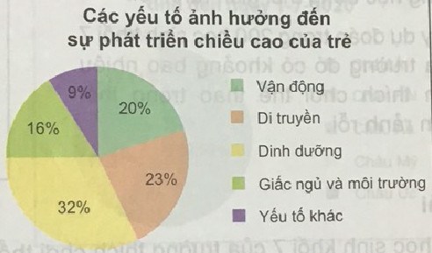 | A. Vận động  B. Di truyền  C. Dinh dưỡng  D. Giấc ngủ và môi trường

Câu 7: (Nhận biết) Cho biểu đồ sau:
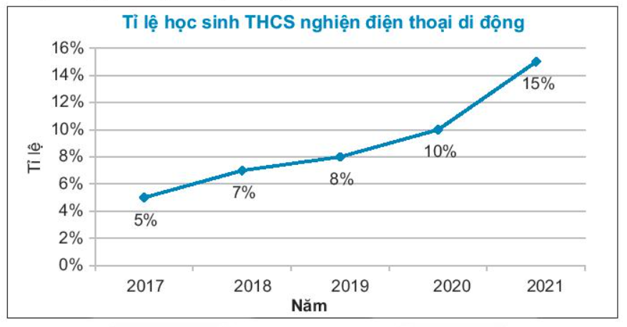
Năm nào có tỉ lệ học sinh THCS nghiện điện thoại cao nhất?
A. 2018. B. 2019. C. 2020. D. 2021.
PHẦN II: TỰ LUẬN
Câu 13. Tính: (Thông hiểu)
a) $\frac{7}{2}-\left( \frac{3}{4}+\frac{1}{5} \right).$ b, $\frac{1}{4}+\frac{3}{4}.\frac{-5}{9}-\left( -\frac{2021}{2022} \right)^0$
Câu 14: (Thông hiểu)
Một cái thước thẳng có độ dài $23 i n c h$, hãy tính độ dài của thước này theo đơn vị $𝑐𝑚$ với độ chính xác $d = 0,05$ (cho biết $1 i n c h \approx 2,54 c m$).
Câu 15 : (Thông hiểu)
Cho biểu đồ sau:

Trong biểu đồ trên, có mấy thể loại phim đươc được thống kê.
Loại phim nào được các bạn học sinh khối lớp 7 yêu thích nhất? Vì sao?
Phim hoạt hình có bao nhiêu bạn yêu thích?

Câu 16 : (Vận dụng cao)
Ông Quang gửi ngân hàng 100 triệu, lãi suất 8%/năm. Hỏi sau 36 tháng số tiền cả gốc và lãi thu được là bao nhiêu? (Biết nếu tiền lãi không rút ra thì tiền lãi đó sẽ nhập vào vốn để tính lãi cho các kì hạn tiếp theo)
----------------HẾT----------------

